Гуманитарный проект
«Модернизация школьной столовой - залог сохранения здоровья
подрастающего поколения»

Наименование проекта: «Модернизация школьной столовой - залог сохранения здоровья подрастающего поколения».
- Срок реализации проекта: 12 месяцев
- Организация – заявитель, предлагающая проект: ГУО «Романовичская СШ Могилёвского района»
- Цель проекта: создание условий для сохранения и укрепления здоровья детей, улучшение и укрепление материально-технической базы школьной столовой.
- Задачи, планируемые к выполнению в рамках реализации проекта:
- Совершенствование организации производственного процесса;
- Соблюдение технологии приготовления блюд;
- Повышение качества кулинарной обработки блюд;
- Сокращение времени приготовления блюд
- Повышение эффективности производственного контроля
- Создание в школьной столовой условий, соответствующих современным требованиям к организации детского питания.
- Целевая группа: учащиеся 1-11 классов, посещающие учреждение образования
- Краткое описание мероприятий в рамках проекта:
- приобретение строительного материала;
- наём строительной бригады для проведения ремонтных работ;
- ремонт обеденного зала: окрашивание акриловой краской стен и потолков;

В школе дети проводят большую часть своего времени, кроме этого для 45% учащихся организован подвоз к месту учёбы из отдалённых населённых пунктов, поэтому они находятся в школе целый день. Питание детей во время пребывания в школе является одним из важных условий поддержания их здоровья и способности к эффективному обучению. способствует профилактике заболеваний, повышает физическую и умственную активность детей. Хорошая организация детского питания ведёт к улучшению показателей уровня здоровья подрастающего поколения.. Модернизация пищеблока и школьной столовой позволит обеспечить учащихся качественным и безопасным питанием, Использование нового технического оборудования на пищеблоке позволит сократить энерго- и трудозатраты, в свою очередь приведет к экономии бюджетных средств, а современная мебель в обеденном зале создаст уют и комфорт.
Для достижения поставленных целей и реализации задач необходимо приобретение для ГУО «Романовичская СШ Могилёвского района» следующего технического оборудования и столовой мебели:
- мармит для вторых блюд
- Шкаф жарочный
- Электромясорубка
- Столы обеденные, стулья (скамейки)
- Котёл пищеварочный

- Проведение текущего ремонта пищеблока:
- Замена вентиляции
- Внутренние отделочные работы
-Замена половой плитки на пищеблоке

8. Общий объем финансирования (в долларах США):40000
Источник финансирования | Объем финансирования  (в долларах США)
Средства донора | 36000
Софинансирование | 4000
9. Место реализации проекта (область/район, город): Могилёвская область, Могилёвский район, аг. Романовичи, ул.Фабричная, ГУО «Романовичская СШ Могилёвского района»
10. Контактное лицо:
инициалы, фамилия, должность, телефон, адрес электронной почты
Голохова Татьяна Николаевна, заместитель директора ГУО «Романовичская СШ Могилёвского района»
8-022 200-360, +375(29) 3650234 romanovichi@mogilev.edu.by
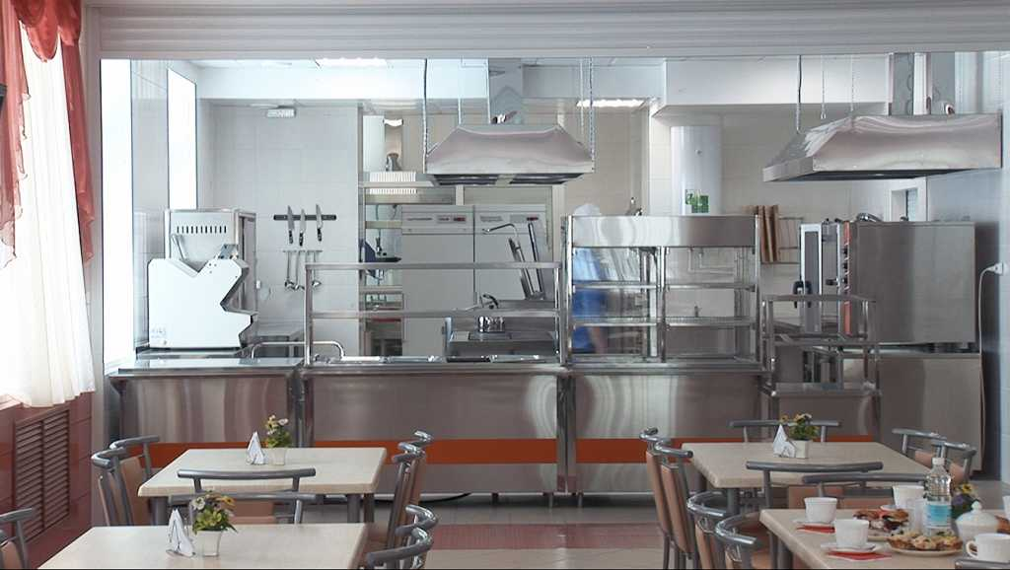

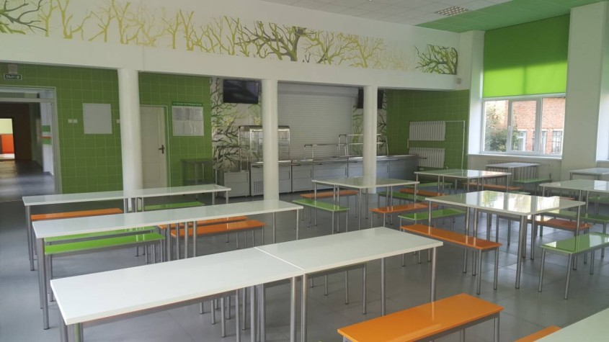

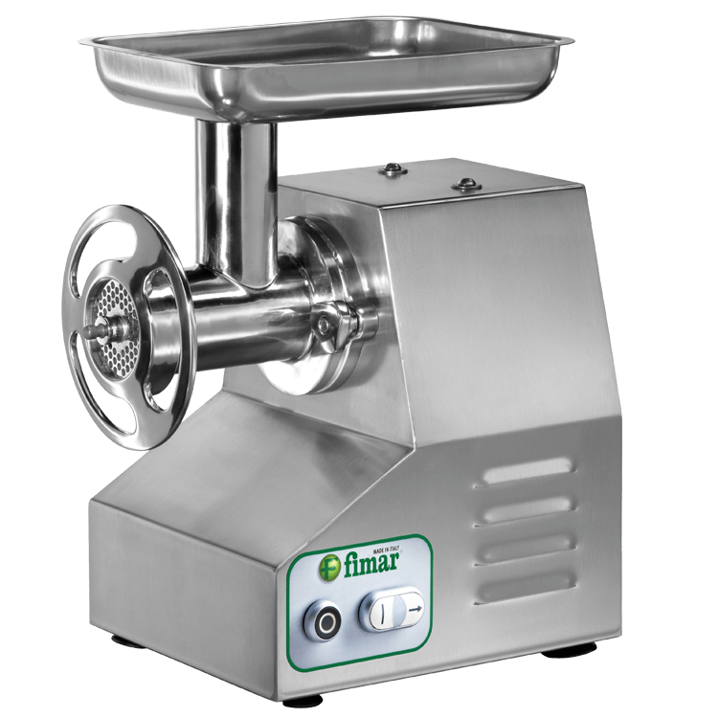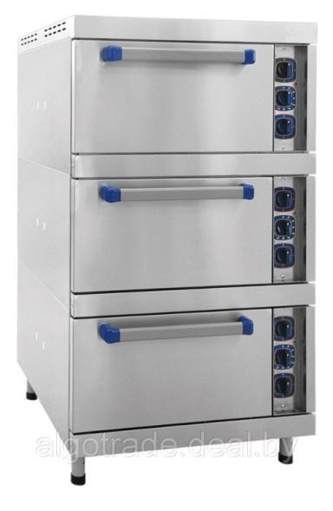2 